**超高频开发板测试软件使用教程**

**1：首先开发板通过USB连接电脑**

**2：打开RFID_Reader_6.4软件**

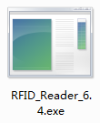

**3：使用RFID_Reader_6.4软件流程步骤**

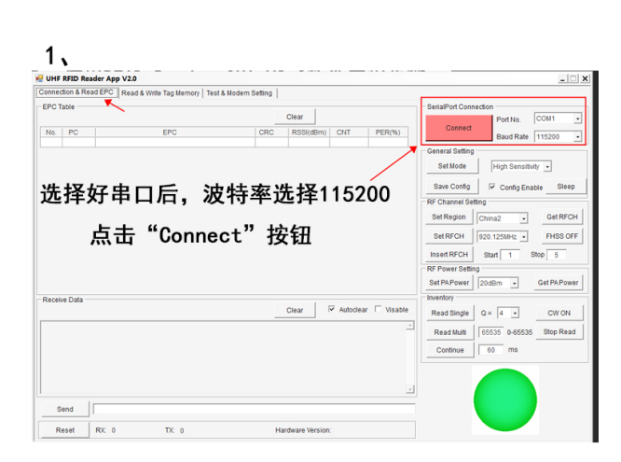 **（如果没有出现串口号，请检查驱动是否安装成功，可用360驱动大师检测安装驱动）**

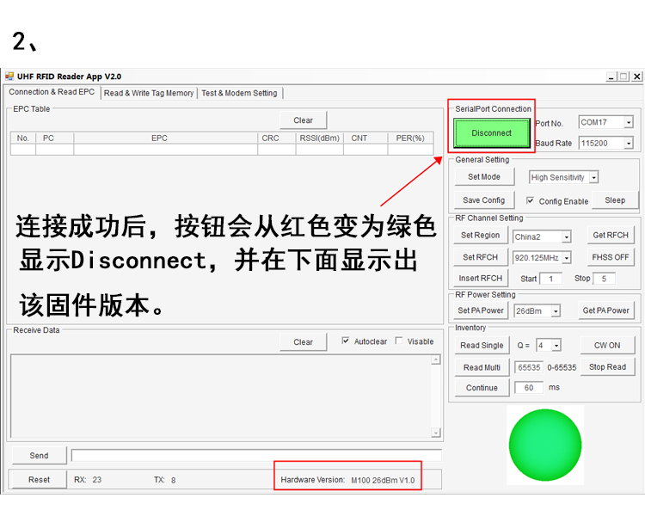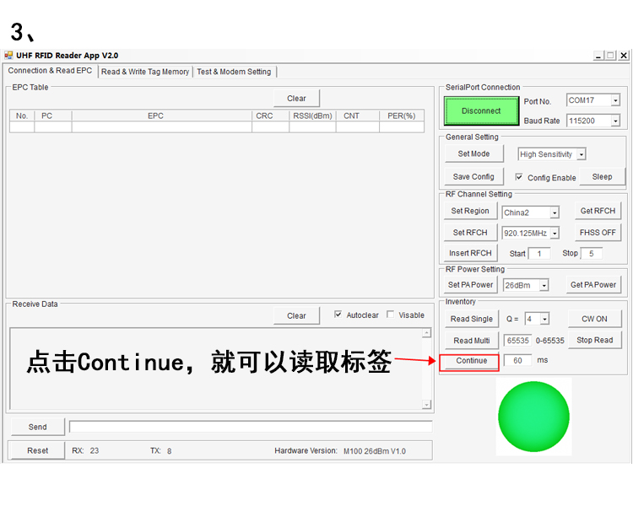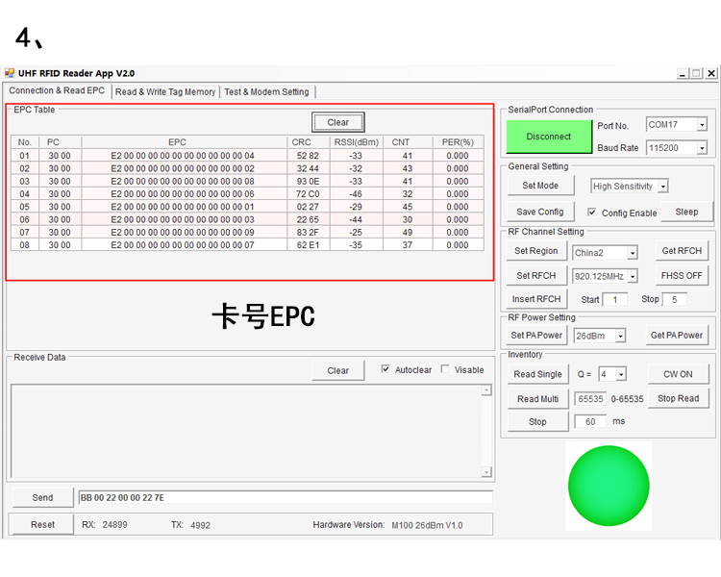

**备注：**

**PC：标签的pc端口号。**

**EPC：标签的epc号，也就是标签的卡号。**

**CRC：标签卡号的校验值。**

**RSSI：标签卡号的信号强度值。**

**CNT：读到标签的次数。**

**PER%:读到标签的次数跟标签收到读卡的命令的比值。**